**網站資訊系統 - 優惠活動**

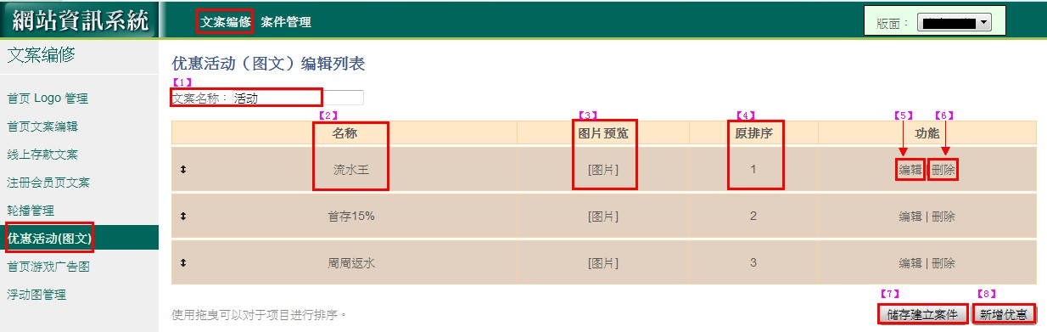

1. 文案名稱：建立案件名稱
2. 名稱：此優惠活動名稱
3. 圖片預覽：點擊[圖片]可檢視已上傳的優惠活動圖片
4. 原排序：呈現在會員端的優惠活動圖片排序 (也可以依照業主需求做拖移調整順序)
5. 編輯：點擊可進入編修優惠活動圖片或文字內容
6. 刪除：點擊即可將此優惠活動圖文資料刪除
7. 儲存建立案件：當所有優惠活動都編輯完成再點擊【儲存建立案件】即可
8. 新增優惠：有新的優惠活動圖文需編輯，點擊【新增優惠】後即可新增編輯
9. 輸入文案名稱：建立文案案件名稱
10. 點擊【新增優惠】後再按【編輯】進入編修文案優惠活動內容
11. 名稱：輸入此優惠活動圖檔名稱
12. 選擇是否使用滑鼠效果
    * 1. **關閉**：滑鼠游標指過去不會有變化
      2. **開啟**：滑鼠游標指過去會有變化 (選擇開啟，請業主要準備二張變化前後的圖片上傳)
13. 選擇是否使用圖片
14. 【是】圖片有寬度限制(依版型不同,限制也不同)，但圖片長度不限
15. 【否】內容則以文字編輯呈現
16. 編輯完成點擊【下一步】
17. 系統會自動跳到【簡体中文】，可選擇複製語系【繁體中文】，直接複製前一張圖的設定或再重覆[步驟1~步驟5]動作
18. 系統會自動跳到【English】，可重覆【簡体中文】步驟，或重覆[步驟1~步驟4]動作，再按【完成】
19. 當所有圖片都上傳完成後再按【儲存建立案件】
20. 進到【案件管理】預覽及送審，通知負責專員請公司主管幫忙審核即可。

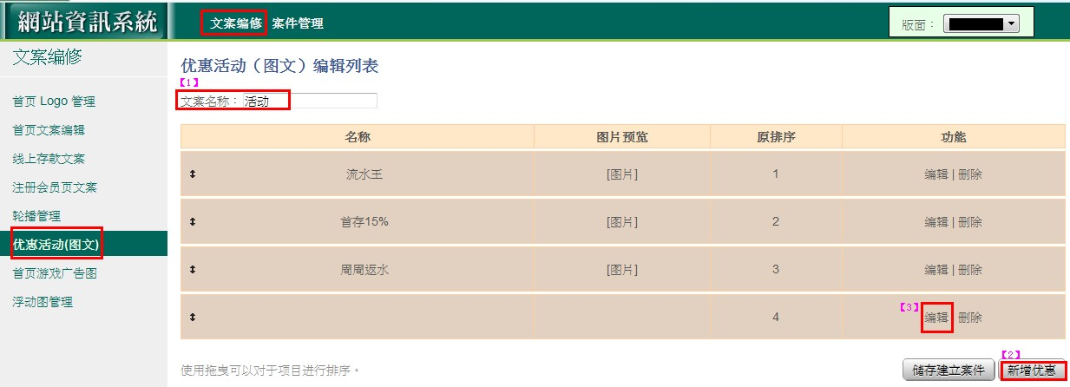

輸入文案名稱：建立文案案件名稱

點擊【新增優惠】後再按【編輯】進入編修文案優惠活動內容

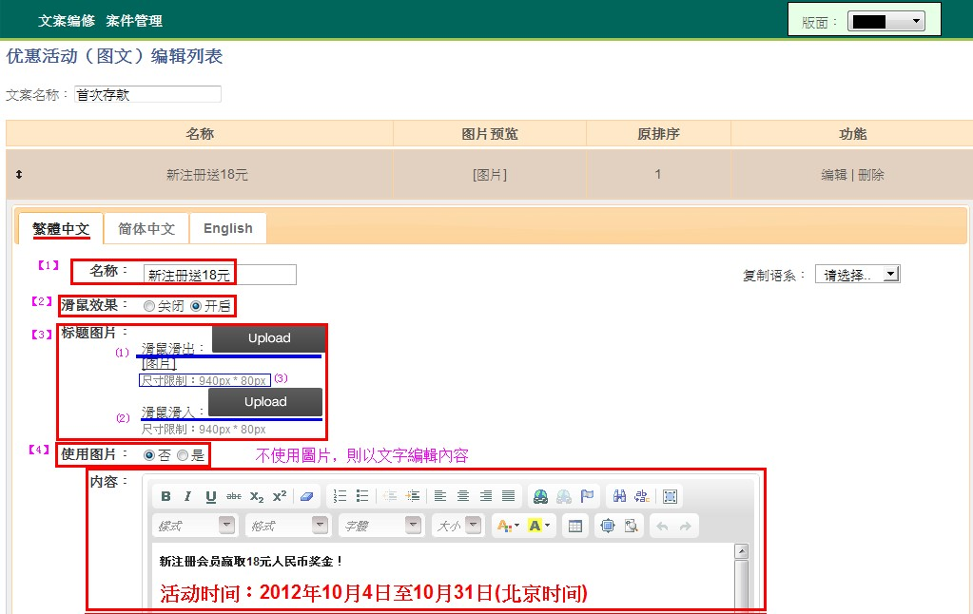

* + - 1. 輸入優惠活動名稱
      2. 選擇是否使用滑鼠效果
      3. 上傳標題圖片，若選擇開啟滑鼠效果 則需準備滑鼠滑出滑入二種效果的圖片
         1. 滑鼠未指向標題圖片時的樣式
         2. 滑鼠指向標題圖片時的樣式
         3. 標題圖片的尺寸限制
      4. 選擇是否使用圖片內容

【否】：則以文字編輯內容 (如上圖)

【是】：則上傳圖片為內容 (如下圖)

(1)優惠活動內容圖片 只有寬度限制，沒有長度限制

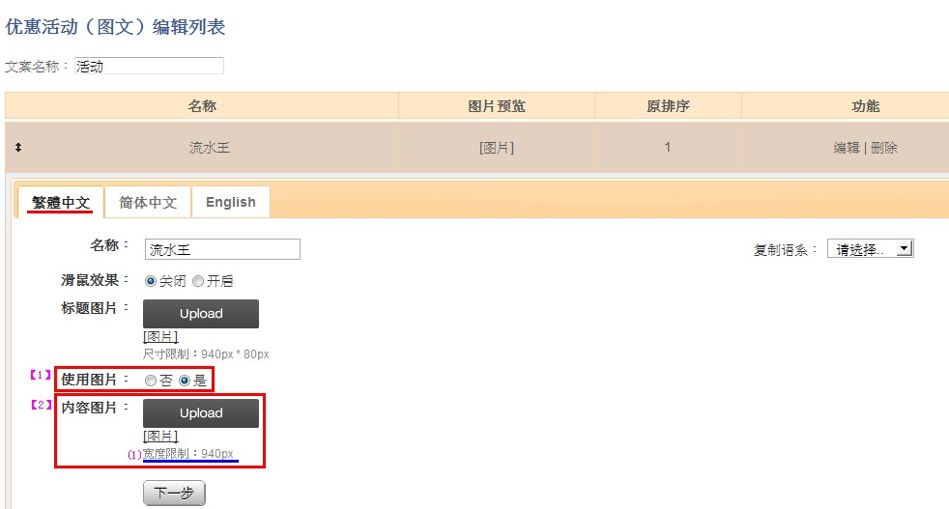

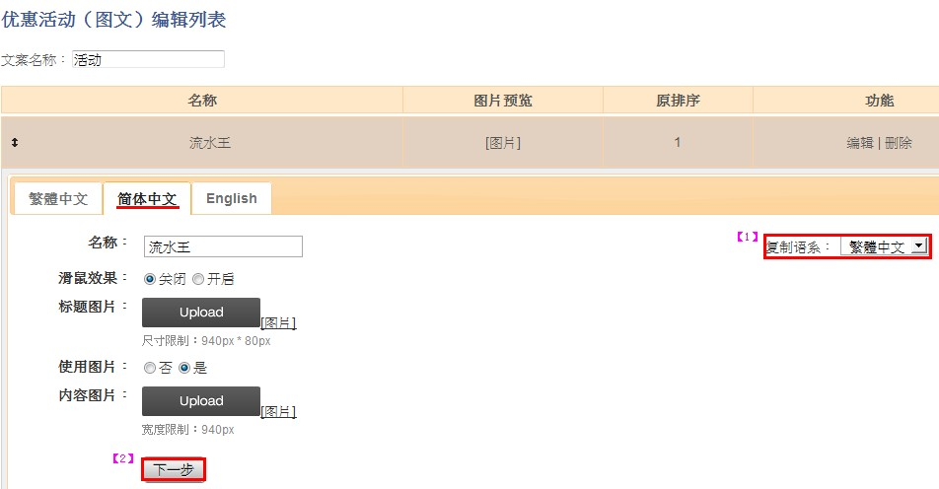

進入『**简体中文**』後有二種編輯方式：方式1.複製語系【1】『繁體中文』，再按【2】『下一步』

方式2.再編輯一次內容，然後『下一步』

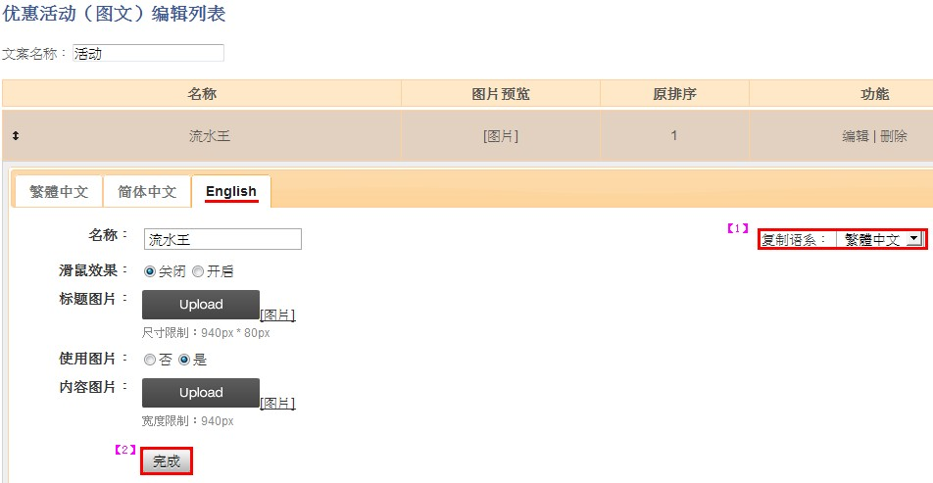

進入『**English**』，同『简体中文』步驟，按【完成】

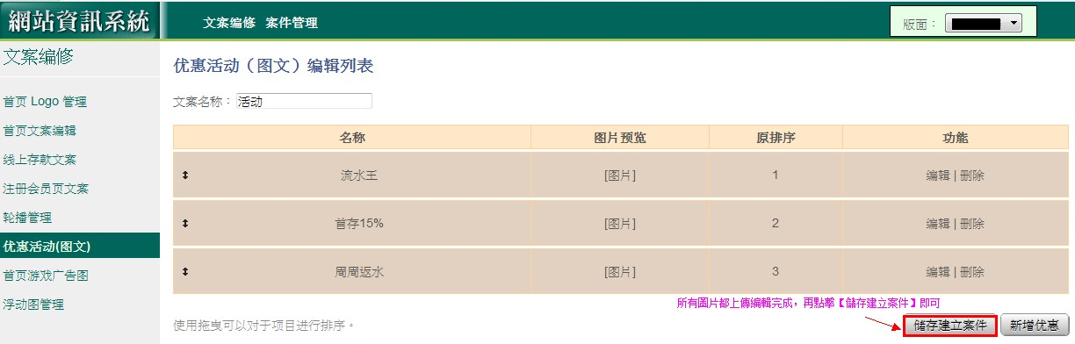

所有圖片都上傳編輯完成後點擊【儲存建立案件】，最後再到【案件管理】做預覽及送審的動作

**會員端呈現**

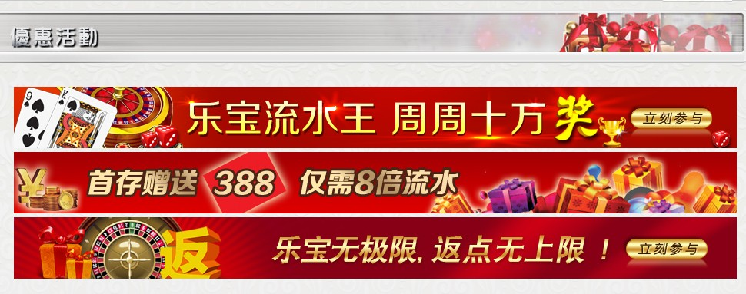

進入優惠活動頁面，呈現出每個優惠活動標題圖片，其排列順序對應廳主端排列順序

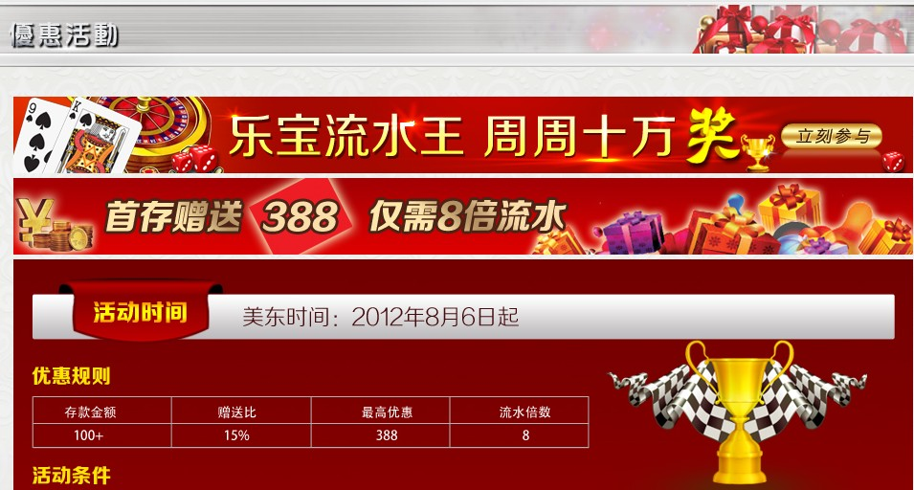

點擊優惠活動標題，即可觀看到活動內容圖片 或是 文案